Nama : Arya Sheva Satyatama

NIM : 2902654556

Penjelasan Tiap Halaman

1. Home : index.html
- Hero: tagline "Best Place for Fun Shopping", info lokasi, jam buka (10:00–22:00), tahun buka, dan dua tombol CTA (ke Directory & Events).
- Tenants Here: carousel horizontal berisi kartu tenant dengan tombol navigasi kiri/kanan, digerakkan js/home.js. Scroll halus dan tombol nonaktif otomatis di ujung.
- Gambar hero: assets/mall.png.

2. Directory : directory.html
- Halaman interaktif berbasis data di js/directory.js.
- Tenant dikelompokkan ke dalam 3 zona: North Gallery, Lumen Skywalk, South Pavilion.
- Pengunjung memilih zona → daftar tenant zona itu tampil → klik tenant menampilkan detail (gambar, kategori, deskripsi) di panel sebelahnya.
- Mengubah tenant cukup dengan menyunting array zones di js/directory.js.

3. Events : events.html
- Daftar acara di kiri (nama + tanggal):
- Panel kanan menampilkan acara yang sedang dilaksanakan beserta gambar dan deskripsi.

4. Newsletter : newsletter.html
- Kolom kiri: keuntungan jika berlangganan + ilustrasi.
- Kolom kanan: form berlangganan dengan validasi JavaScript (5 pengecekan).

5. About Us : about.html
- Blok statistik: 2023 Founded, 2025 Opened, 2 Wings, 1 Lumen Skywalk.
- Profil founder (Franz Diego) dengan kutipan agar terlihat unik.
- Bagian "What Makes Us Unique" menjelaskan North Gallery, Lumen Skywalk, dan South Pavilion.

Validasi Form Newsletter
Seluruh validasi pada js/newsletter.js menggunakan pemeriksaan string biasa (indexOf, perulangan, length, trim) — tidak memakai regular expression sesuai aturan tugas.

No | Field | Aturan Validasi
1 | Name | Wajib diisi; minimal 3 karakter.
2 | Email | Wajib diisi; minimal 5 karakter, tanpa spasi, tepat satu @, dan ada . setelah @ (selama bukan di akhir).
3 | Phone | Wajib diisi; hanya karakter telepon yang diizinkan; 8 – 15 digit.
4 | Topic of Interest | Wajib memilih salah satu opsi (tidak boleh kosong).
5 | Update Preference | Wajib memilih salah satu radio (Daily / Weekly / Monthly).

Sumber Referensi Aset

Font
Aset | Sumber
Bodoni Moda + EB Garamond | https://fonts.googleapis.com/css2?family=Bodoni+Moda&family=EB+Garamond

Gambar (Pinterest)
Aset | Berkas | Sumber
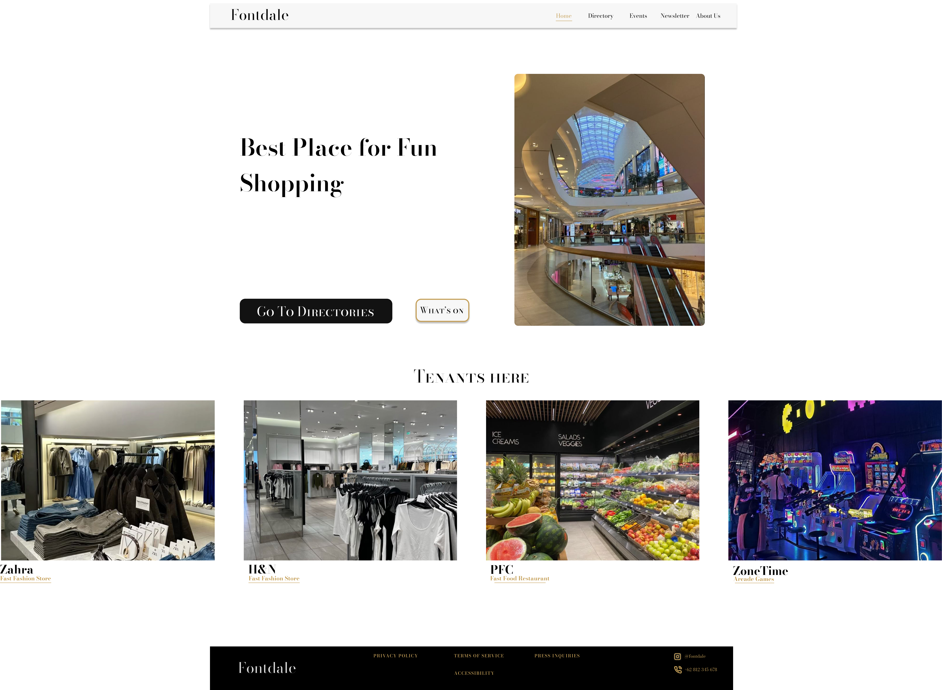  Mall / interior | assets/mall.png | https://pin.it/KlWyIfQdf
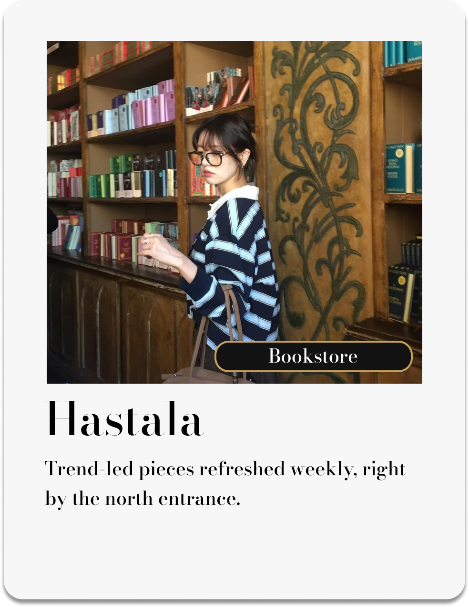  Hastala | assets/Hastala.png | https://pin.it/6rGhb9C0E
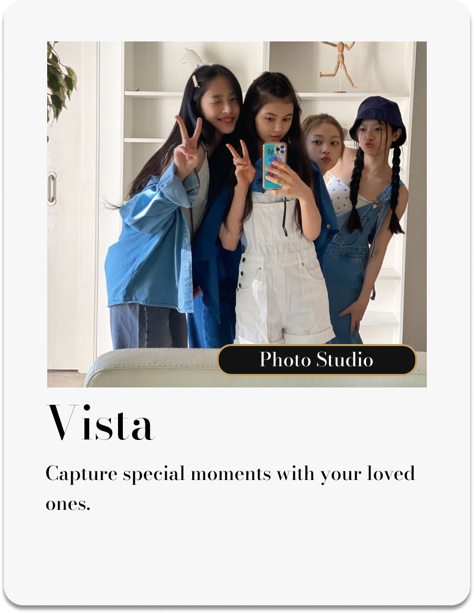  Vista | assets/Vista.png | https://pin.it/1qLwJdsCH
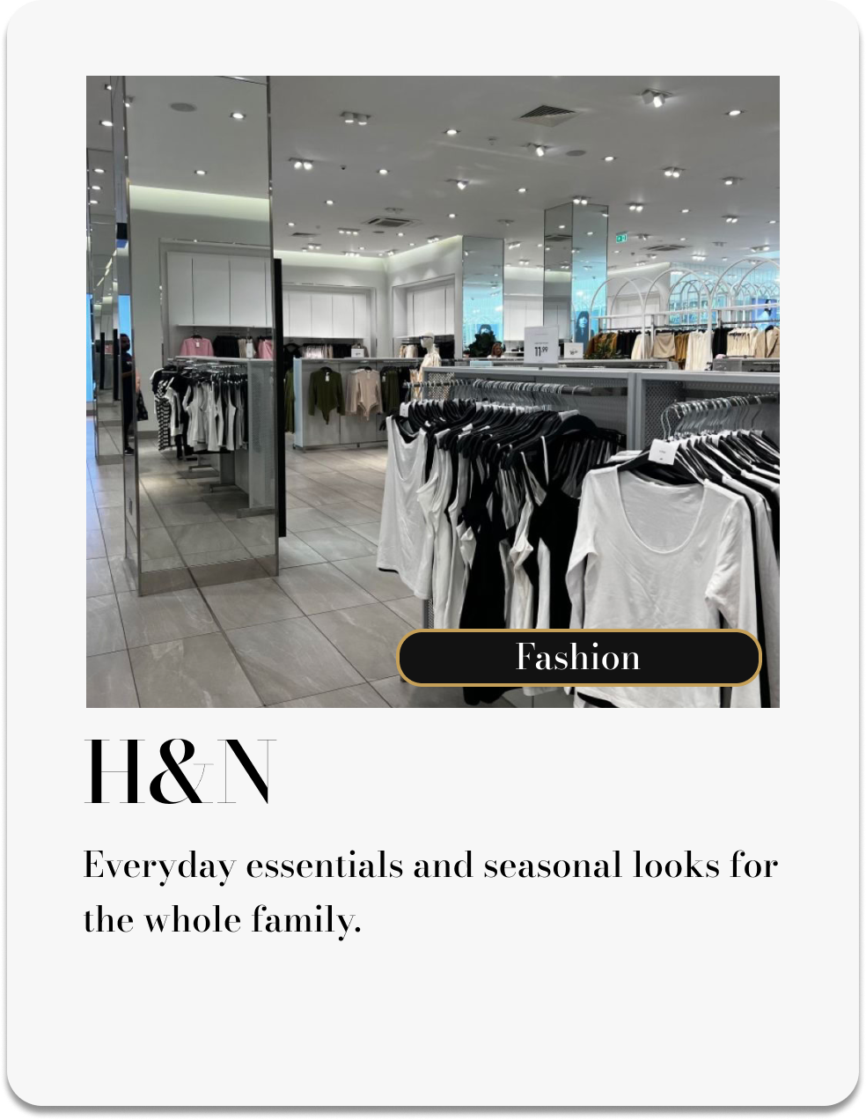  H&N | assets/h&n.png | https://pin.it/NAMW3Egxo
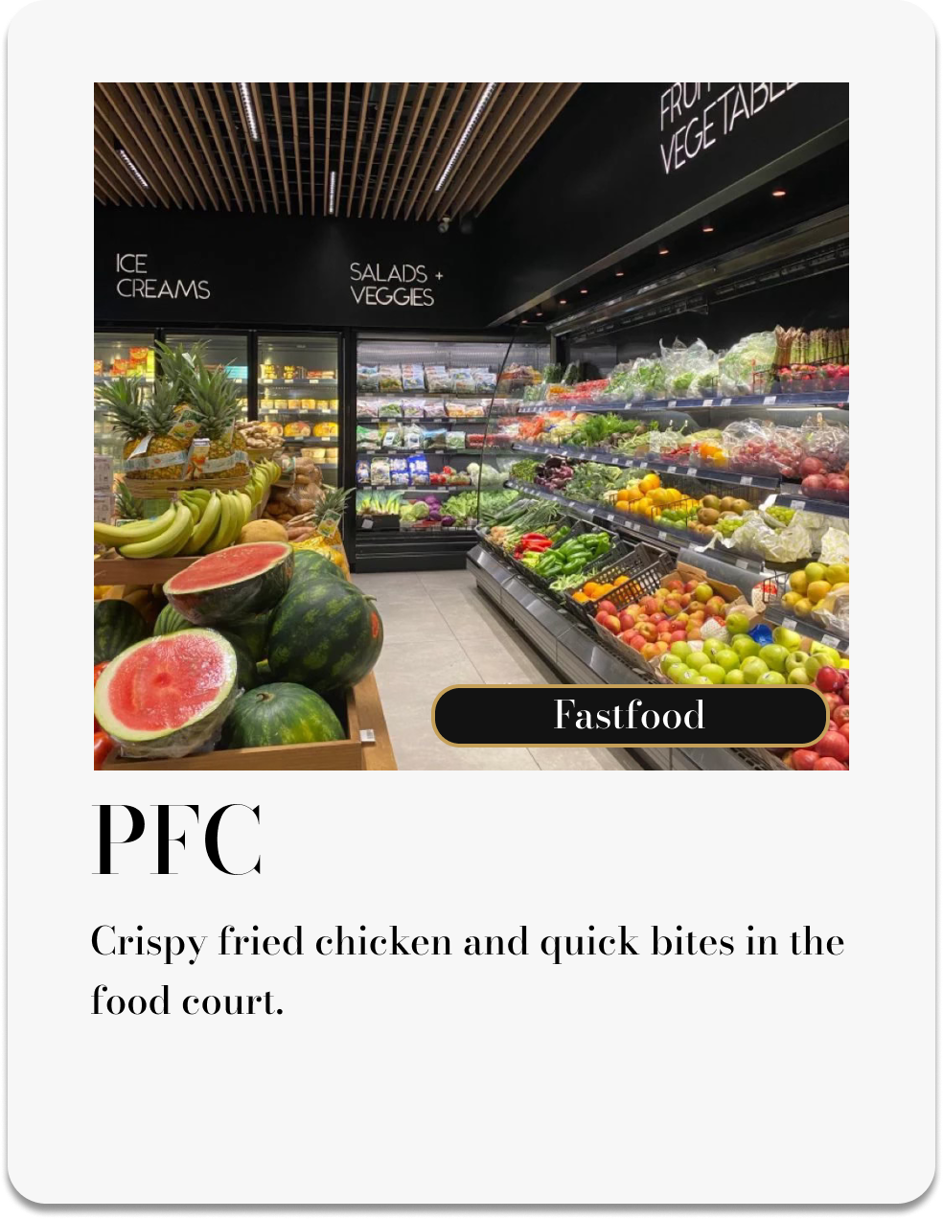  PFC | assets/PFC.png | https://pin.it/3jtfY52Sy
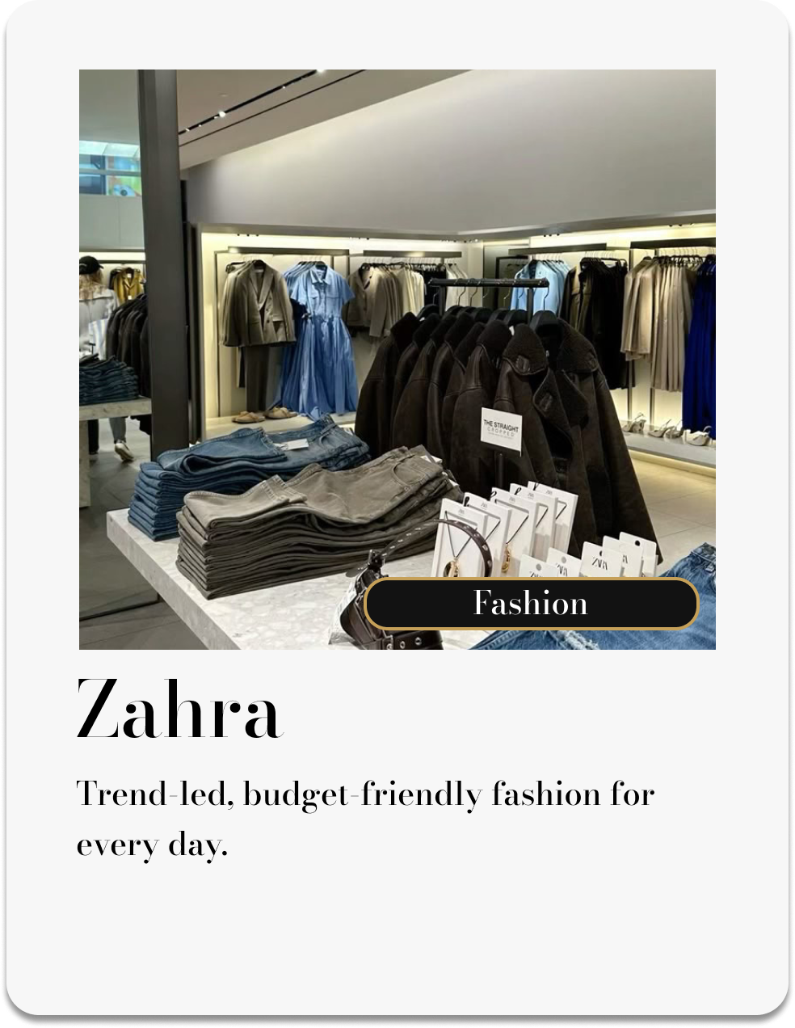  Zahra | assets/Zahra.png | https://pin.it/4pMzxtb52
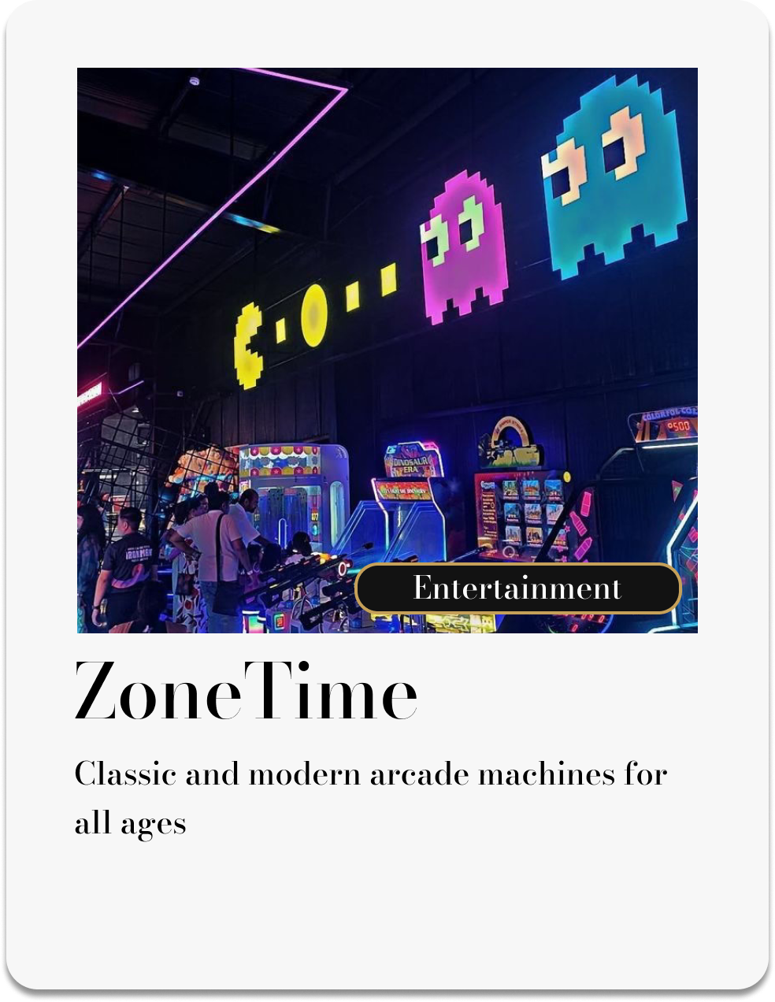  ZoneTime | assets/ZoneTime.png | https://pin.it/7DAAXOu1C
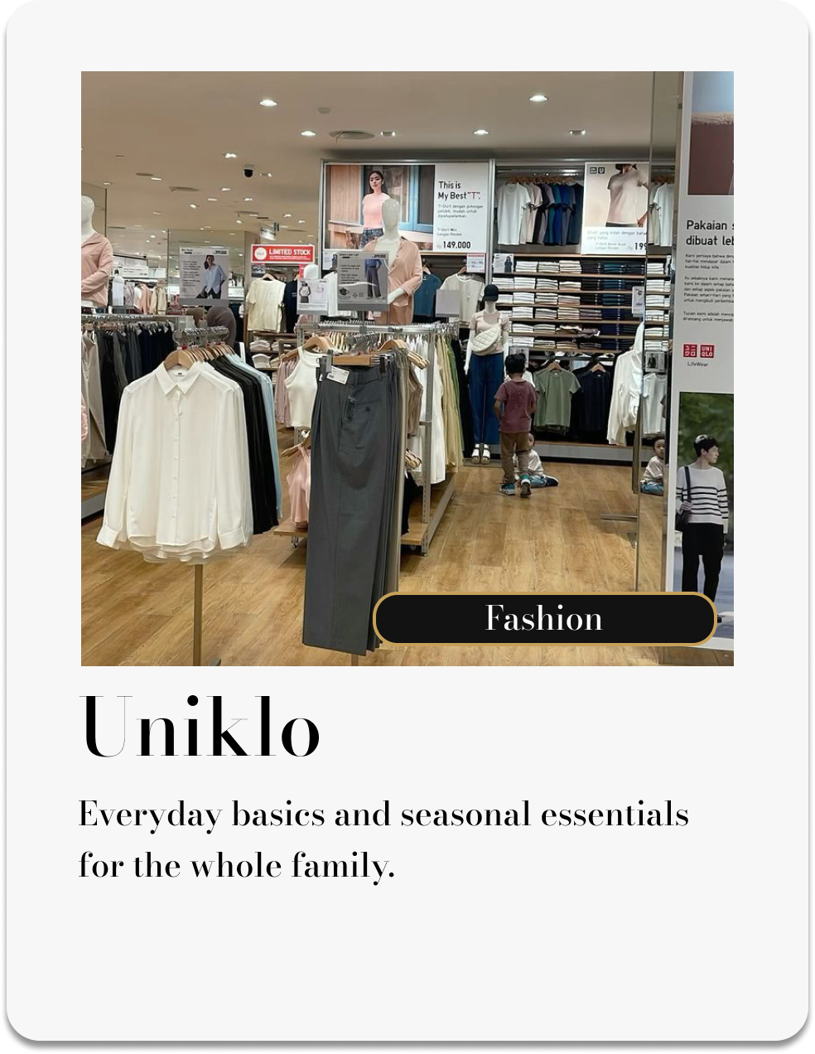  Uniklo | assets/uniklo.png | https://pin.it/5erkcsx4m
  Ikan Bakar Pak Sugeng | assets/ikanbakarpaksugeng.png | https://pin.it/7rPQbMMCE
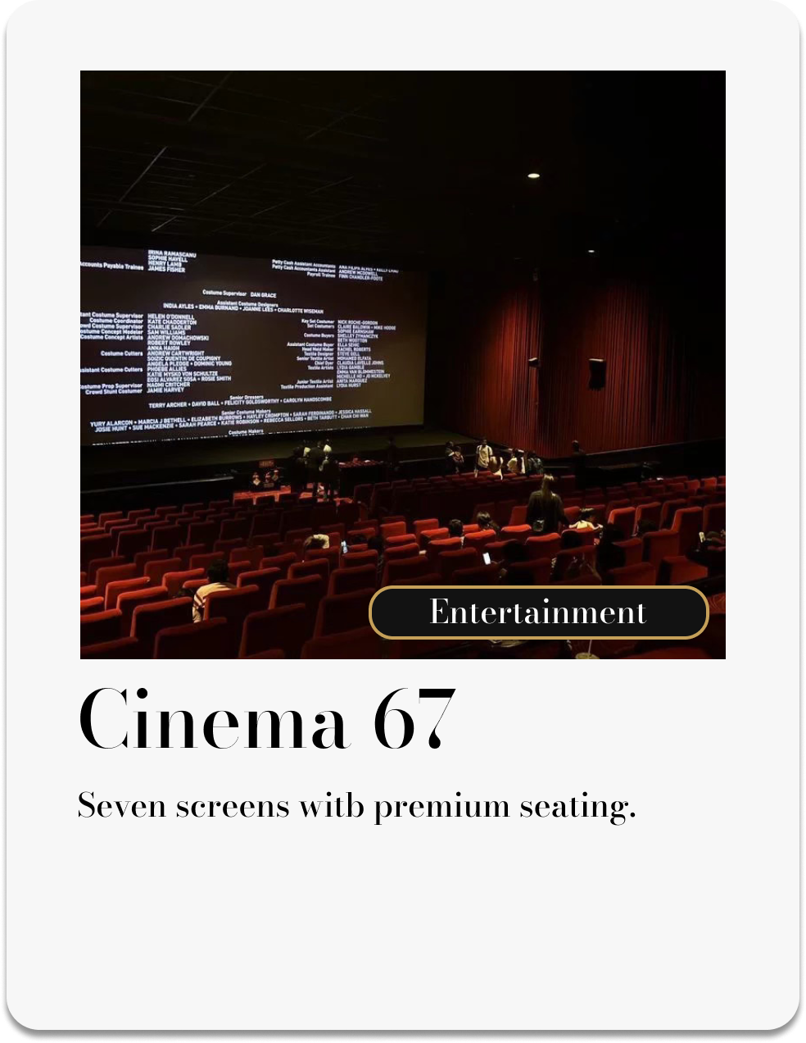  Cinema 67 | assets/cinema.jpg | https://pin.it/2UTD0IdTl
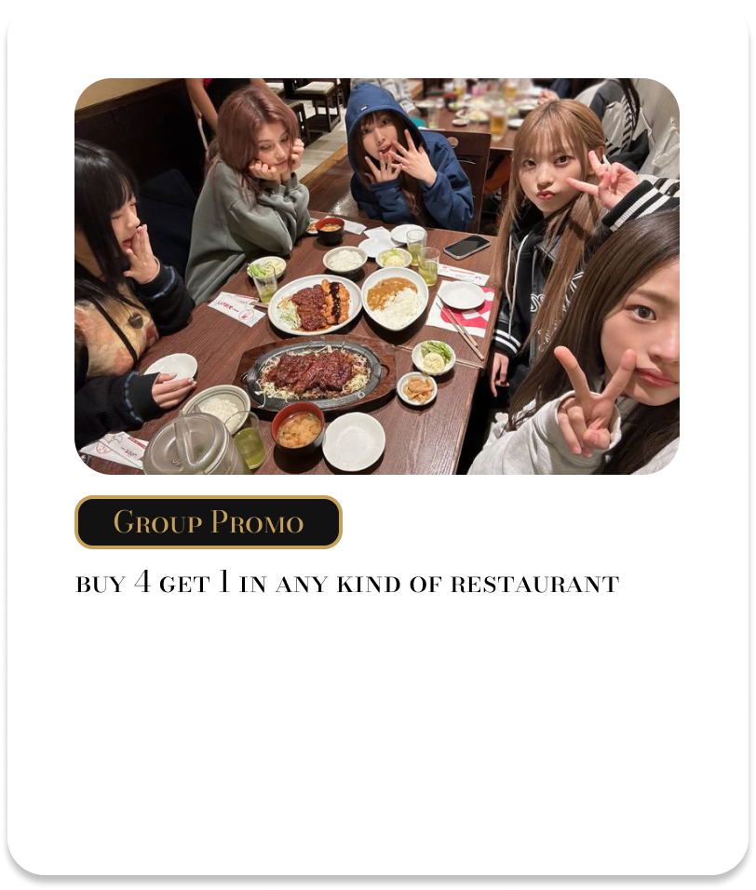  NJ group eating | (hanya ada di figma | https://pin.it/7tFvJQDmZ
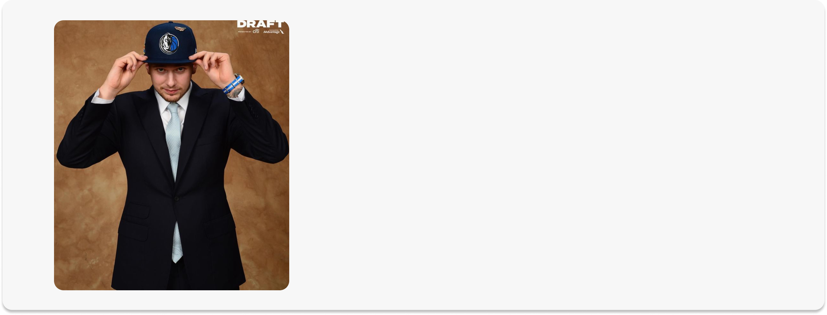  Franz (foto founder) | assets/FranzKafka.png | https://pin.it/57QGAl9Hu
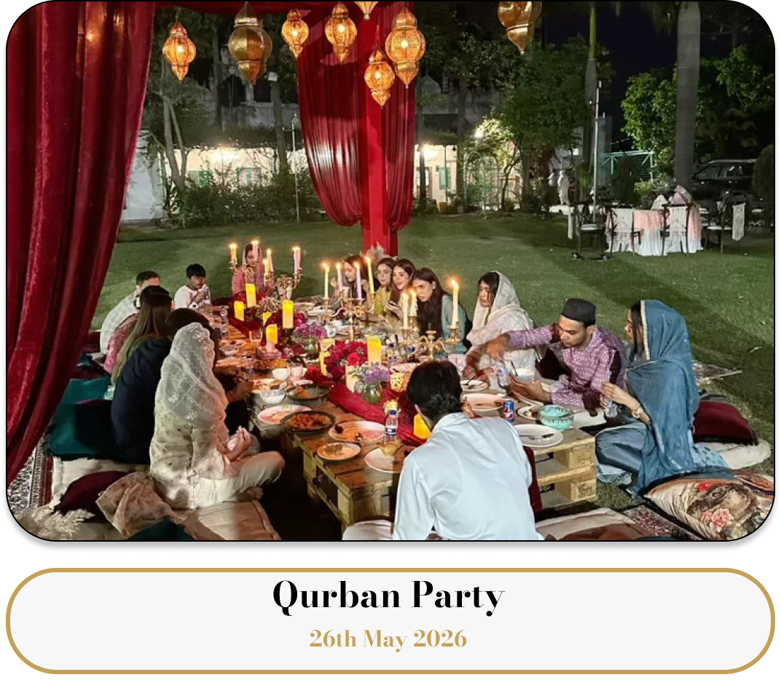  Qurban Party | assets/qurbanparty.png | https://pin.it/75Lp26bfF
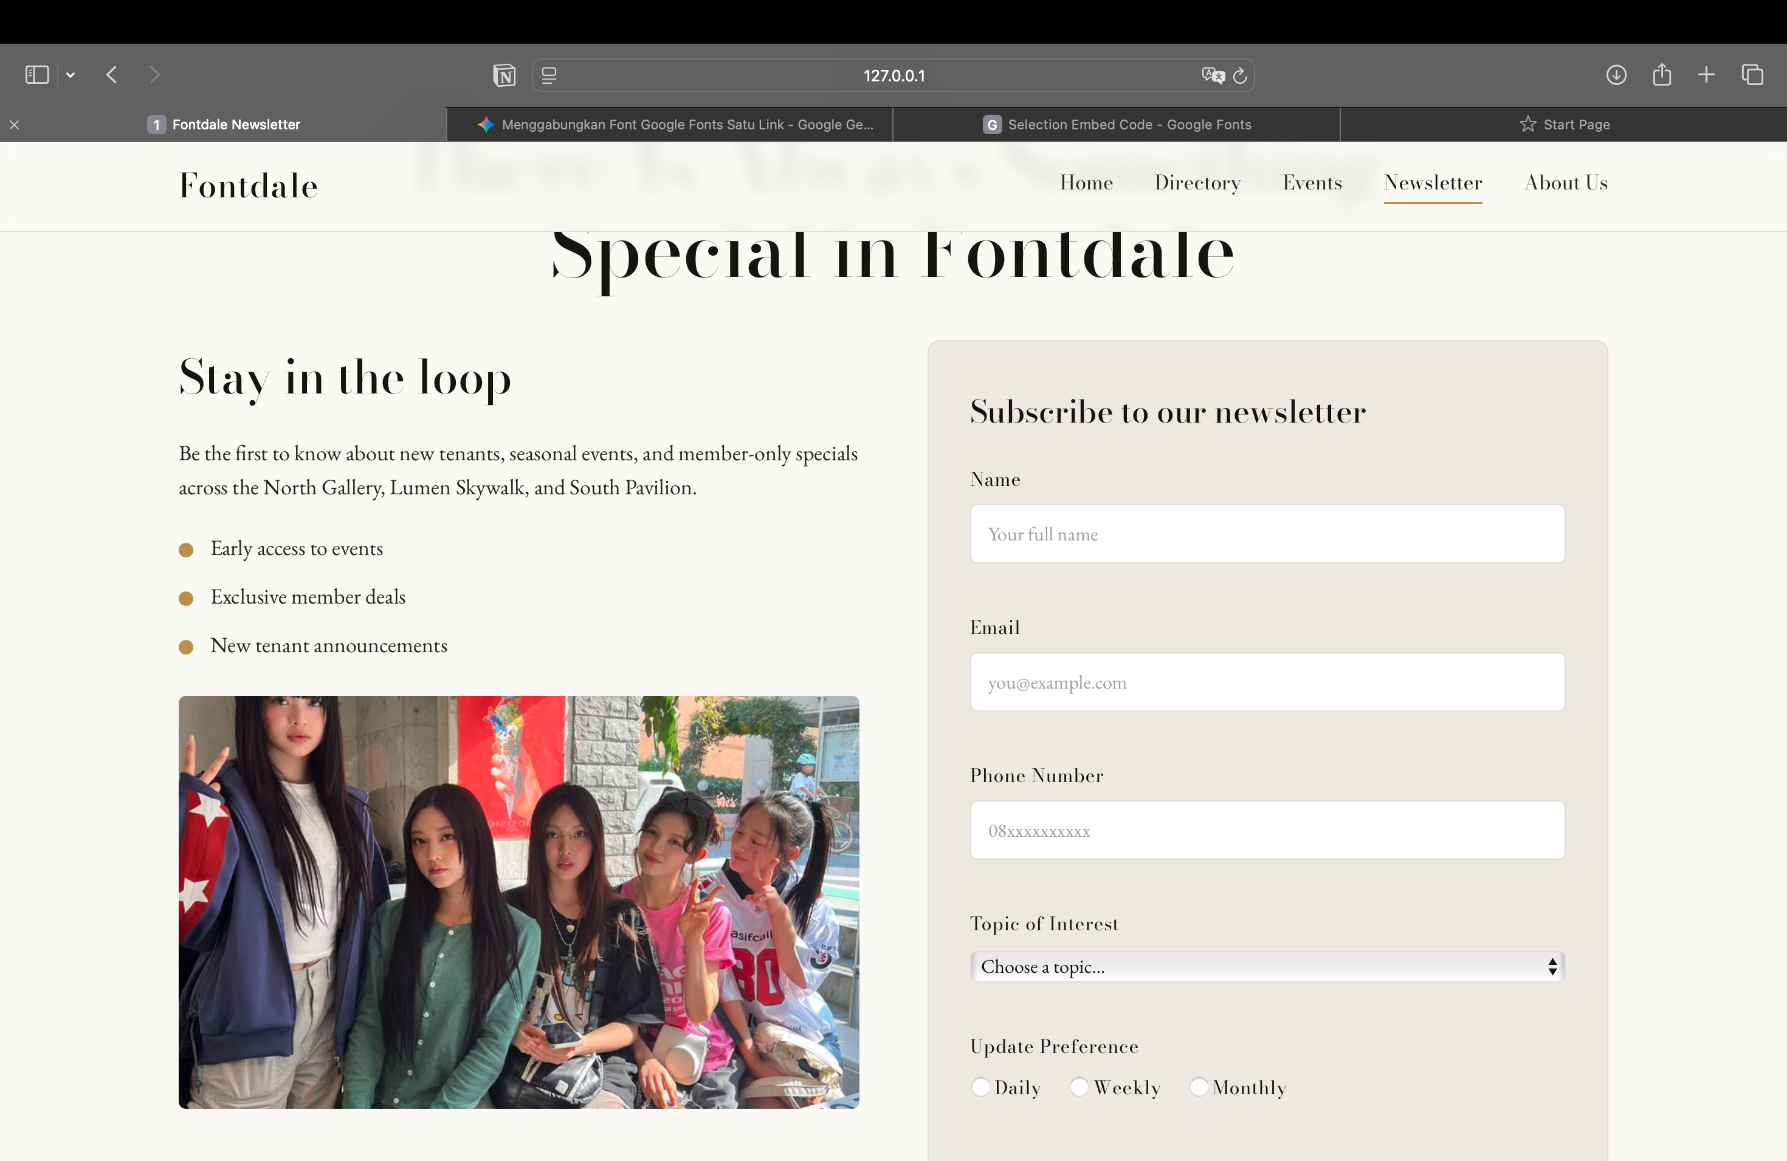  Stay With Us | assets/staywithus.png | https://pin.it/5XBOOjCB4

3 Ikon (SVG Repo)
Aset | Berkas | Sumber
Chevron kanan | assets/icons/chevron-right.svg | https://www.svgrepo.com/svg/510166/right-chevron
Chevron kiri | assets/icons/chevron-left.svg | https://www.svgrepo.com/svg/510039/left-chevron
Pin lokasi | assets/icons/pin.svg | https://www.svgrepo.com/svg/529135/pin
Kalender | assets/icons/calendar.svg | https://www.svgrepo.com/svg/533401/calendar-week
Telepon | assets/icons/phone.svg | https://www.svgrepo.com/svg/535565/phone
Instagram | assets/icons/instagram.svg | https://www.svgrepo.com/svg/521711/instagram

